ANKETA - MAS Bystřička

(MÍSTNÍ AKČNÍ SKUPINA)

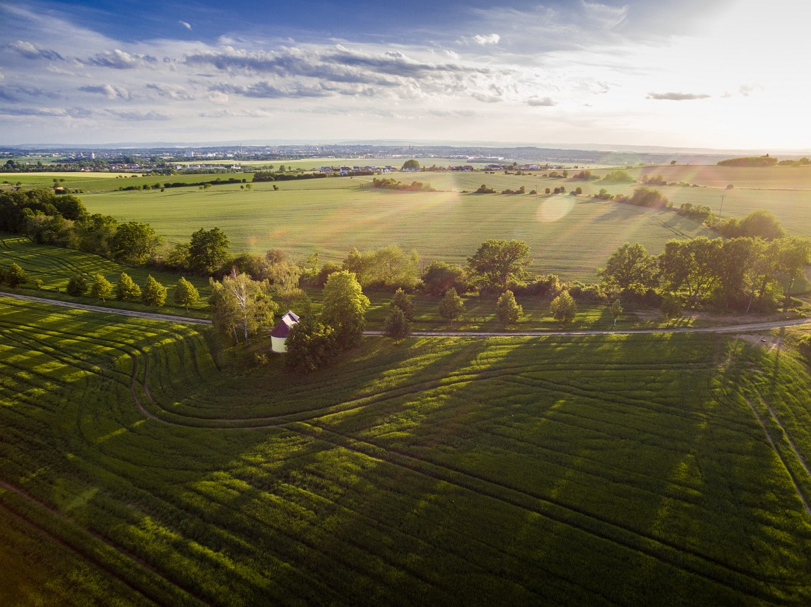

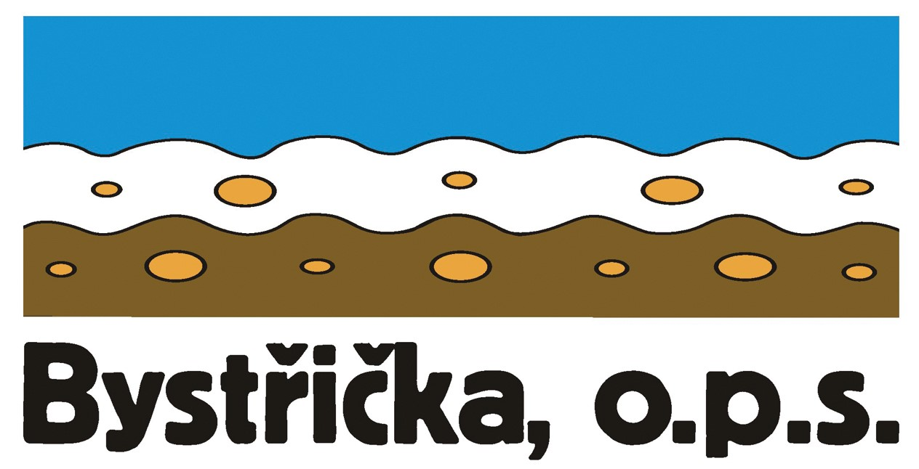

Bystřička, o.p.s.
Zámecké nám. 79
Velká Bystřice
783 53

www.masbystricka.cz

MAS Bystřička je společenství občanů, neziskových organizací, soukromé podnikatelské sféry a veřejné správy (obcí). Hlavním cílem MAS je podpora místních akcí, zlepšování kvality života a životního prostředí. Chceme rozvíjet nové aktivity, které povedou ke zlepšování života v našem regionu a k trvale udržitelnému rozvoji území MAS Bystřička.
Jedním z nástrojů, jak uvedených cílů dosáhnout, je také aktivní získávání a rozdělování dotačních prostředků prostřednictvím MAS. Podmínkou pro čerpání dotací z evropských fondů je zpracování Strategie komunitně vedeného místního rozvoje - SCLLD. V současné době připravujeme novou Strategii na období 2021 – 2027. Abychom mohli co nejlépe zjistit potřeby obyvatel, obcí, neziskových organizací a podnikatelských subjektů v území MAS Bystřička, rádi bychom Vás požádali o spolupráci při vyplnění krátkého dotazníku, který nám pomůže zjistit, co byste rádi ve Vaší obci a jejím okolí zlepšili.
Anketa je anonymní. Dotazník můžete vyplnit na adrese www.masbystricka.cz

Děkujeme za Váš čas a budeme se těšit na Vaše názory a odpovědi.

V území obce Bukovany byly v období 2014 – 2020 poskytnuty dotační prostředky prostřednictvím MAS Bystřička na:
- Modernizace MŠ Bukovany

- Kulturní a spolkové zázemí v obci

- Pořádání příměstských táborů – na území obce Bukovany proběhlo 5 příměstských táborů

- Na celém území MAS Bystřička probíhá projekt organizace na pomoc rodinným pečovatelům

- MŠ Bukovany čerpá finance na plánování a realizaci aktivit týkající se vzdělávání dětí a mládeže

- Prostřednictvím pracovníka MAS je poskytováno bezplatné poradenství školám k realizaci projektů

- Neziskové organizace z Bukovan mohou využít projekt na neformální vzdělávání dětí a mládeže

Také v příštím období bude možno žádat o dotace prostřednictvím MAS Bystřička například na úpravu chodníků, komunikací, cyklostezky, MŠ a ZŠ, podporu podnikatelů a podobně.

MAS BYSTŘIČKA – ANKETA PRO OBČANY BUKOVAN

